Grilles d’évaluation des présentations orales B to B ou Service

**Principes généraux de la grille de correction pour l’évaluation par les pairs et l’oral final**

**Tout document comportant plus de deux fautes d’orthographe, de grammaire ou de syntaxe par diapositive est considéré comme comportant une erreur grave.**

**Barème :**

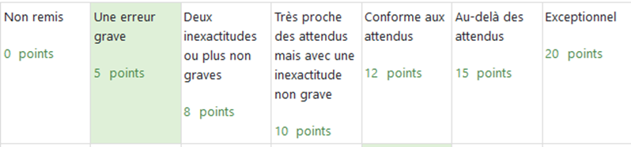

|  |  |  |  |
| --- | --- | --- | --- |
| critères d’évaluation | Erreurs graves (eg) | Inexactitude | Validé ou pas et pourquoi ? |
| Respect des 10 minutes  (hors Ok) |  |  |  |
| Analyser de façon critique la cible choisie au regard de vos connaissances des spécificités de l'activité en B2B ou de service | Ne faire aucun lien avec les analyses du S3  Critères de segmentation qui définissent des segments qui ne s’excluent pas mutuellement    Confusion entre stratégie de ciblage et de positionnement  Pas de description explicite de la stratégie de ciblage  Commenter la stratégie de ciblage sans segmentation  Pas de commentaire de la stratégie de ciblage  Absence d’attributs saillants  Utilisation impropre de concepts théoriques | Segmentation non approfondie  Commentaire erroné |  |
| Construire le triangle de référence du positionnement voulu par l’entreprise | Erreur sur les pôles  Le positionnement doit être cohérent avec la stratégie de ciblage  Attente trop large  Attente différente des AS  Utilisation impropre de concepts théoriques |  |  |
| Analyser ce positionnement au regard de vos propres connaissances des spécificités du B2B ou des services | Ne faire aucun lien avec les analyses du S3  Ne pas commenter l’adaptation de l’offre aux attentes  Ne pas commenter la différenciation de l'offre par rapport aux concurrents  Utilisation impropre de concepts théoriques | Commentaire erroné |  |
| Sources  (hors Ok) | Aucune |  |  |

**3 OK particulièrement bien commentés = 15 ou 20**

**3 OK =12**

**2 OK = 8**

**1 OK = 5**

**0 OK = 0**